**新龙小三班今日动态**

**3.12**

**来园活动**

|  |  |  |  |  |  |
| --- | --- | --- | --- | --- | --- |
| 学号 | 姓名 | 情绪 | 午餐情况 | 午睡情况 | 备注 |
| 1 | 胡凯元 | ○ | ○ | ○ |  |
| 2 | 黄煜棋 | ○ | ○ | ○ |  |
| 3 | 王思宸 | ○ | ○两碗面 | ○ |  |
| 4 | 徐建航 | ○ | ○ | ○ |  |
| 5 | 陈嘉洛 | ○ | ○两碗面 | ○ |  |
| 6 | 郑又嘉 | ○ | ○ | ○ |  |
| 7 | 耿旻熙 | ○ | ○ | ○ |  |
| 8 | 郑成鑫 |  |  |  |  |
| 9 | 李文浩 | ○ | ○两碗面 | ○ |  |
| 10 | 张铭宇 | ○ | ○两碗面 | ○ |  |
| 11 | 严铭轩 | ○ | ○两碗面 | ○ |  |
| 12 | 胡述年 | ○ | ○ | ○ |  |
| 13 | 蒋致远 | ○ | ○ | ○ |  |
| 14 | 王子安 | ○ | ○ | △ |  |
| 15 | 沈欣妤 | ○ | ○ | ○ |  |
| 16 | 赵歆何 |  |  |  |  |
| 17 | 张一柠 | ○ | ○ | ○ |  |
| 18 | 刘子妍 |  |  |  |  |
| 19 | 赵敏含 | ○ | ○ | ○ |  |
| 20 | 邰昕悦 | ○ | △剩面 | ○ |  |
| 21 | 李安妍 | ○ | ○ | ○ |  |
| 22 | 杨一安 | ○ | ○ | ○ |  |
| 23 | 张伊伊 | ○ | ○ | ○ |  |
| 24 | 徐钥媛 | ○ | ○两碗面 | ○ |  |
| 25 | 王瑾橙 |  |  |  |  |

观察内容：观察目标幼儿来园、午餐、午睡的情况

备注：为了方便记录，每一项评价可以选择一个标记，打勾或者画圈都可以。

情绪：稳定○、不稳定△

午餐：吃完○、没吃完△

午睡：入睡○、未入睡△

**评价与分析：**

入园情绪：今天大部分宝宝入园情绪很稳定，能开心来幼儿园。大部分幼儿都能主动放水杯。他们已经适应了幼儿园生活。来园后知道签到、放物品和吃点心，已经熟悉了一日生活流程。

午餐情况：今天吃的是香菇牛肉打卤面，山药排骨汤。

午睡情况：大部分幼儿在12:40前入睡，个别幼儿13：00前睡着。

**区域游戏：**

|  |  |  |
| --- | --- | --- |
| C:/Users/10238/Desktop/动态/IMG_20250312_084110.jpgIMG_20250312_084110  地面建构：大桥 | C:/Users/10238/Desktop/动态/IMG_20250312_084133.jpgIMG_20250312_084133  科探区  创意坊：油菜花里的小青虫 | C:/Users/10238/Desktop/动态/IMG_20250312_084138.jpgIMG_20250312_084138  娃娃家 |
| C:/Users/10238/Desktop/动态/IMG_20250312_084142.jpgIMG_20250312_084142  桌面建构 | C:/Users/10238/Desktop/动态/IMG_20250312_084204.jpgIMG_20250312_084204  益智区：衣服挂一挂 | C:/Users/10238/Desktop/动态/IMG_20250312_084209.jpgIMG_20250312_084209  图书区 |
| C:/Users/10238/Desktop/动态/IMG_20250312_084231.jpgIMG_20250312_084231  生活区：蝴蝶穿衣服 | C:/Users/10238/Desktop/动态/IMG_20250312_084618.jpgIMG_20250312_084618  万能工匠：双面秋千 |  |

集体活动：

数学：交替排序

这是一节按交替规律排序的活动。在幼儿的生活中有很多按规律排序的物体，如：各种项链、皮带、衣服上的花纹等等，本次活动欲引导幼儿在帮兔奶奶种花的情境中再次尝试按AB型给两种颜色的物体进行交替排列，巩固对规律的认识。

**沈欣妤、张一柠、赵敏含、胡凯元、张伊伊、徐钥媛、徐建航、陈嘉洛、郑又嘉、耿旻熙、严铭轩、李文浩、王子安、张铭宇**能尝试将两种颜色有规律的进行交替排列，并能用简单的语言讲述排列的规律；**黄煜棋、胡述年、蒋致远、邰昕悦、王思宸、李安妍、杨一安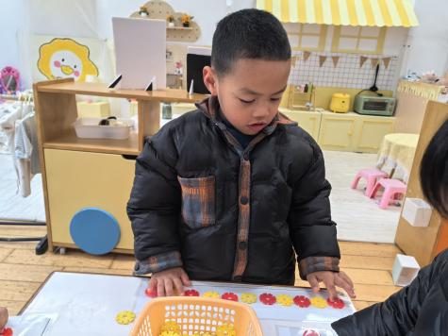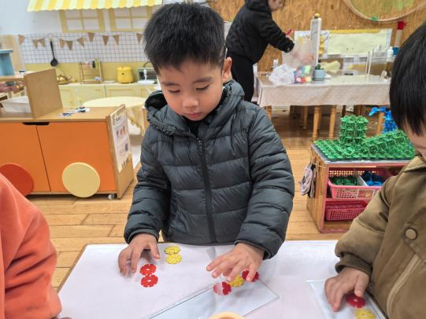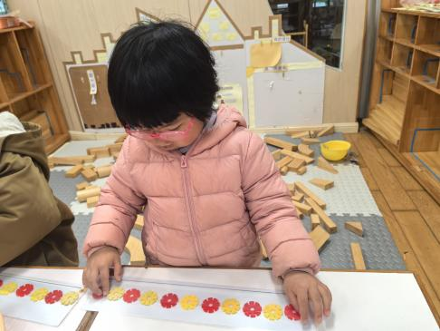**乐意参与排序活动，体验按颜色交替排序的乐趣，但是还不能正确的将两种颜色有规律的进行排序。

**家园合作：**

温馨提醒：

1.动态上的照片，仅作为老师观察时的随拍，并不是所有孩子的照片都会呈现。

2.请家长在来园前为孩子们垫上汗背巾。

3.“一起长大”APP已经在我们班级正式投入使用。家长们的关注率非常高，为了加强家园沟通互动，我们会不定期的发布孩子在园的活动照片，观察记录、通知等。家长们有空可以及时查看并将自己孩子的照片放入成长册中作为孩子小班年段的成长档案。📃 当然，孩子在家的生活动态，家长们也可以发送到我们的班级圈中，增加同伴间的交流与互动哦～